SINDRAPE
SOLUÇÃO INTEGRADA DE ADMINISTRAÇÃO DE PESSOAL

UCS0018– Pesquisar Posição Consolidada da Freqüência

Histórico de Revisões

Data | Versão | Descrição | Autor
08/04/2006 | 1.0 | Elaboração do documento. | Paulo Bahia
14/02/2008 | 2.0 | Alterações em decorrência da reavaliação do módulo. | Tatiane Tomasi Rocha
16/06/2009 | v2 | Versão DocsOpen entregue. | Keila Joanês Fiabani

Índice

1. Pacote/Caso de Uso 4
1.1. Descrição 4
1.2. Requisitos atendidos 4
2. Conceito 4
2.1. Conceitos principais 4
2.2. Conceitos associados 4
3. Diagrama 6
4. Casos de Uso 7
4.1. Pesquisar Posição Consolidada da Freqüência 7
4.1.1. Fluxo Básico 7
4.1.2. Fluxo alternativo – Pesquisar Pessoa 7
5. Regras de Negócio 8
5.1. RN01: Validar o mês/ano informado 8
5.2. RN02: Validar a matrícula informada 8
6. Anexos 9
6.1. Localizar apuração da freqüência 9
6.2. Geração do relatório para jornada/escala 9
6.3. Geração do relatório para enturmação 9
6.4. Abrangência 9
6.4.1. Abrangência na pesquisa 9
6.4.2. Exceções 9
6.4.3. Abrangência na pesquisa auxiliar de pessoa 9
7. Revisões 10

Pacote/Caso de Uso

Pesquisar Posição Consolidada da Freqüência

Descrição

Pacote responsável por agrupar os casos de uso de pesquisa de posição consolidada da freqüência do servidor.

Requisitos atendidos

R9 – Pesquisa Posição Consolidada da Freqüência

Conceito

Conceitos principais

Histórico de freqüência nas escalas de serviço | Relação dos registros de freqüência dos servidores em suas escalas de serviço.
Histórico de freqüência nas enturmações | Relação dos registros de freqüência dos servidores em suas enturmações.
Histórico de freqüência nas jornadas de trabalho | Relação dos registros de freqüência dos servidores em suas jornadas de trabalho.

Conceitos associados

Escala de serviço | Escalas de trabalho a serem utilizadas por diversas unidades organizacionais do órgão ou empresa.
Enturmação do professor | Alocação do professor nas turmas da rede pública de ensino.
Jornada de Trabalho | Define as características das jornadas de trabalho existentes no órgão.

Diagrama

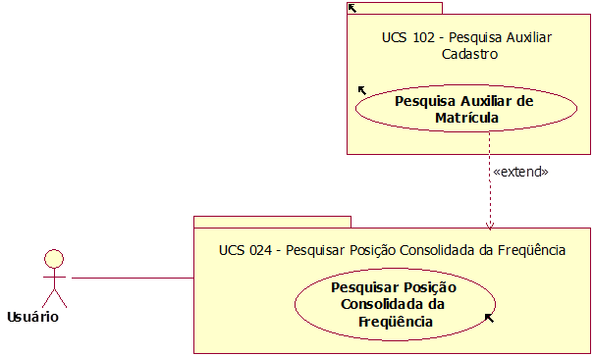

Casos de Uso

Pesquisar Posição Consolidada da Freqüência

Fluxo Básico

O ator solicita a funcionalidade de pesquisar posição consolidada da freqüência.

O sistema exibe os filtros de pesquisa.

O ator informa o mês e ano.

O sistema recupera o período de apuração para o mês/ano informado (vide anexo “Localizar apuração da freqüência”).

O ator informa os dados necessários e submete a operação.

O sistema verifica as regras de negócio RN01 e RN02 da seção “Regras de Negócio”.

Caso seja selecionada a pesquisa consolidada por “Jornada/Escala” o sistema exibe o relatório “Posição consolidada da freqüência” para jornada/escala.

Caso seja selecionada a pesquisa consolidada por “Enturmação” o sistema exibe o relatório “Posição consolidada da freqüência” para enturmação.

Fluxo alternativo – Pesquisar Pessoa

O ator solicita a pesquisa de “Pessoa” (com vínculo).

O sistema executa o caso de uso “Pesquisa Auxiliar de Pessoas” (com vínculo).

O sistema exibe a pessoa pesquisada.

Regras de Negócio

RN01: Validar o mês/ano informado
Tentativa de informar um mês/ano em que não exista registro de “Apuração da freqüência” (vide anexo “Localizar apuração da freqüência”). O sistema exibe a mensagem MSG1316 ("Não existe apuração de freqüência para o mês/ano informado.").

RN02: Validar a matrícula informada
Tentativa de informar a matrícula de um Vínculo em que o Órgão é diferente do Órgão (que o ator está logado). O sistema exibe a mensagem MSG1058 ("A matrícula do servidor não pertence a este órgão.").

Anexos

Localizar apuração da freqüência
Localizar registro de “Apuração de freqüência” para o mês/ano informado e para o órgão (que o ator está logado).

Geração do relatório para jornada/escala
Para obter as informações a serem apresentadas no relatório será necessário:
- Expandir a escala;
- Expandir a jornada;
- Verificar afastamentos;
- Regras de freqüência conforme parâmetros

Geração do relatório para enturmação
Para obter as informações a serem apresentadas no relatório será necessário:
- Verificar afastamentos

Abrangência

Abrangência na pesquisa

O sistema certifica que o ator pode consultar os servidores, verificando a abrangência de acesso a dados - quanto à consulta - que o mesmo possuir, levando em consideração:

A situação previdenciária do vínculo escolhido.

A relação de trabalho da relação de vínculo de cargo efetivo vigente de titular do servidor.

A carreira da relação de vínculo de cargo efetivo vigente de titular do servidor.

A unidade organizacional principal (local de trabalho) da relação de vínculo de cargo efetivo vigente de titular do servidor.

A região sob a qual a unidade organizacional principal (local de trabalho) da relação de vínculo de cargo efetivo vigente de titular, do servidor.

Exceções

Tentativa de realizar operação - exceto listagem/impressão -, sem que o usuário tenha abrangência para realizá-la. O sistema exibe a mensagem MSG0183 ("Este registro não faz parte de sua abrangência de dados").

Abrangência na pesquisa auxiliar de pessoa
Sistema deve ligar a abrangência antes de recuperar os registros.

